
考試院新聞稿
發稿日期：中華民國113年1月5日
發稿單位：秘書處公共關係科
聯絡人：張專員美君
聯絡電話：0921-616-925 編號：113-002
考試院94周年院慶 舉辦112年度考銓資料庫分析研究成果會
考試院於今（5）日上午9時舉辦94周年院慶活動「112年度考銓資料庫分析研究成果研討會」，希望藉由考銓資料庫分析研究成果的分享及交流，促進其加值運用，並提供考試院暨所屬機關、行政院人事行政總處，在業務推動方面有新的思考方向。
黃榮村院長致詞時表示，考試院在111年成立了「考銓資料研究中心」，強化對考銓資料庫的加值運用，希望結合學界的研究能量，針對即時性、前瞻性的議題，推動循證式（evidence-based）研究，讓數據與證據指出正確的政策方向，以達成數位轉型的目標。
考試院說明，本次研討會共有兩個主題，主題一為「公務人員的流動與留才問題」，探討「公務人員地理（空間）流動」、「公務人員職系流動現象」與「重複報考、錄取的職系及機關」三個議題，分別由台灣地理資訊中心空間資訊處賴昆祺代理處長、臺北大學公共行政暨政策學系林俞君助理教授、東吳大學政治學系賴怡樺助理教授、蔡秀涓教授及中國文化大學政治學系王貿助理教授進行發表，並由行政院人事行政總處培訓考用處陳月春處長、銓敘部法規司謝瀛隆副司長與考選部劉約蘭次長擔任與談人。
主題二為「公務人員的職涯歷程」，探討「陞任主管與簡任官等人員的職涯分析」，以及「警察考試雙軌制及格人員之職涯表現」兩個議題，分別由政治大學公共行政學系施能傑教授、中國文化大學政治學系王貿助理教授與臺北大學公共行政暨政策學系黃婉玲副教授進行發表，並由銓敘部蕭正祥主任秘書與臺灣警察專科學校張瓊玲教授擔任與談人。
考試院秘書長劉建忻表示，為了探究政府人力資源管理的真實現象，考試院近年大力推廣人力資料庫的加值運用，並與學術單位合作，針對公務人員與國考考生進行大數據分析。他指出，今天的研討會是「考銓資料研究中心」首次進行成果發表，這只是一個起步，未來將與各大學公共行政和人力資源的專家、以及行政院人事總處充分合作，持續以循證研究的方式，探究公部門人力資源管理的各項議題，以促進考銓保訓相關政策的精進與改革。
在意見交流過程中，與會人員針對公務機關留才與公務人員職涯歷程的議題，互動熱烈、踴躍提問，活動歷時3個小時圓滿結束。
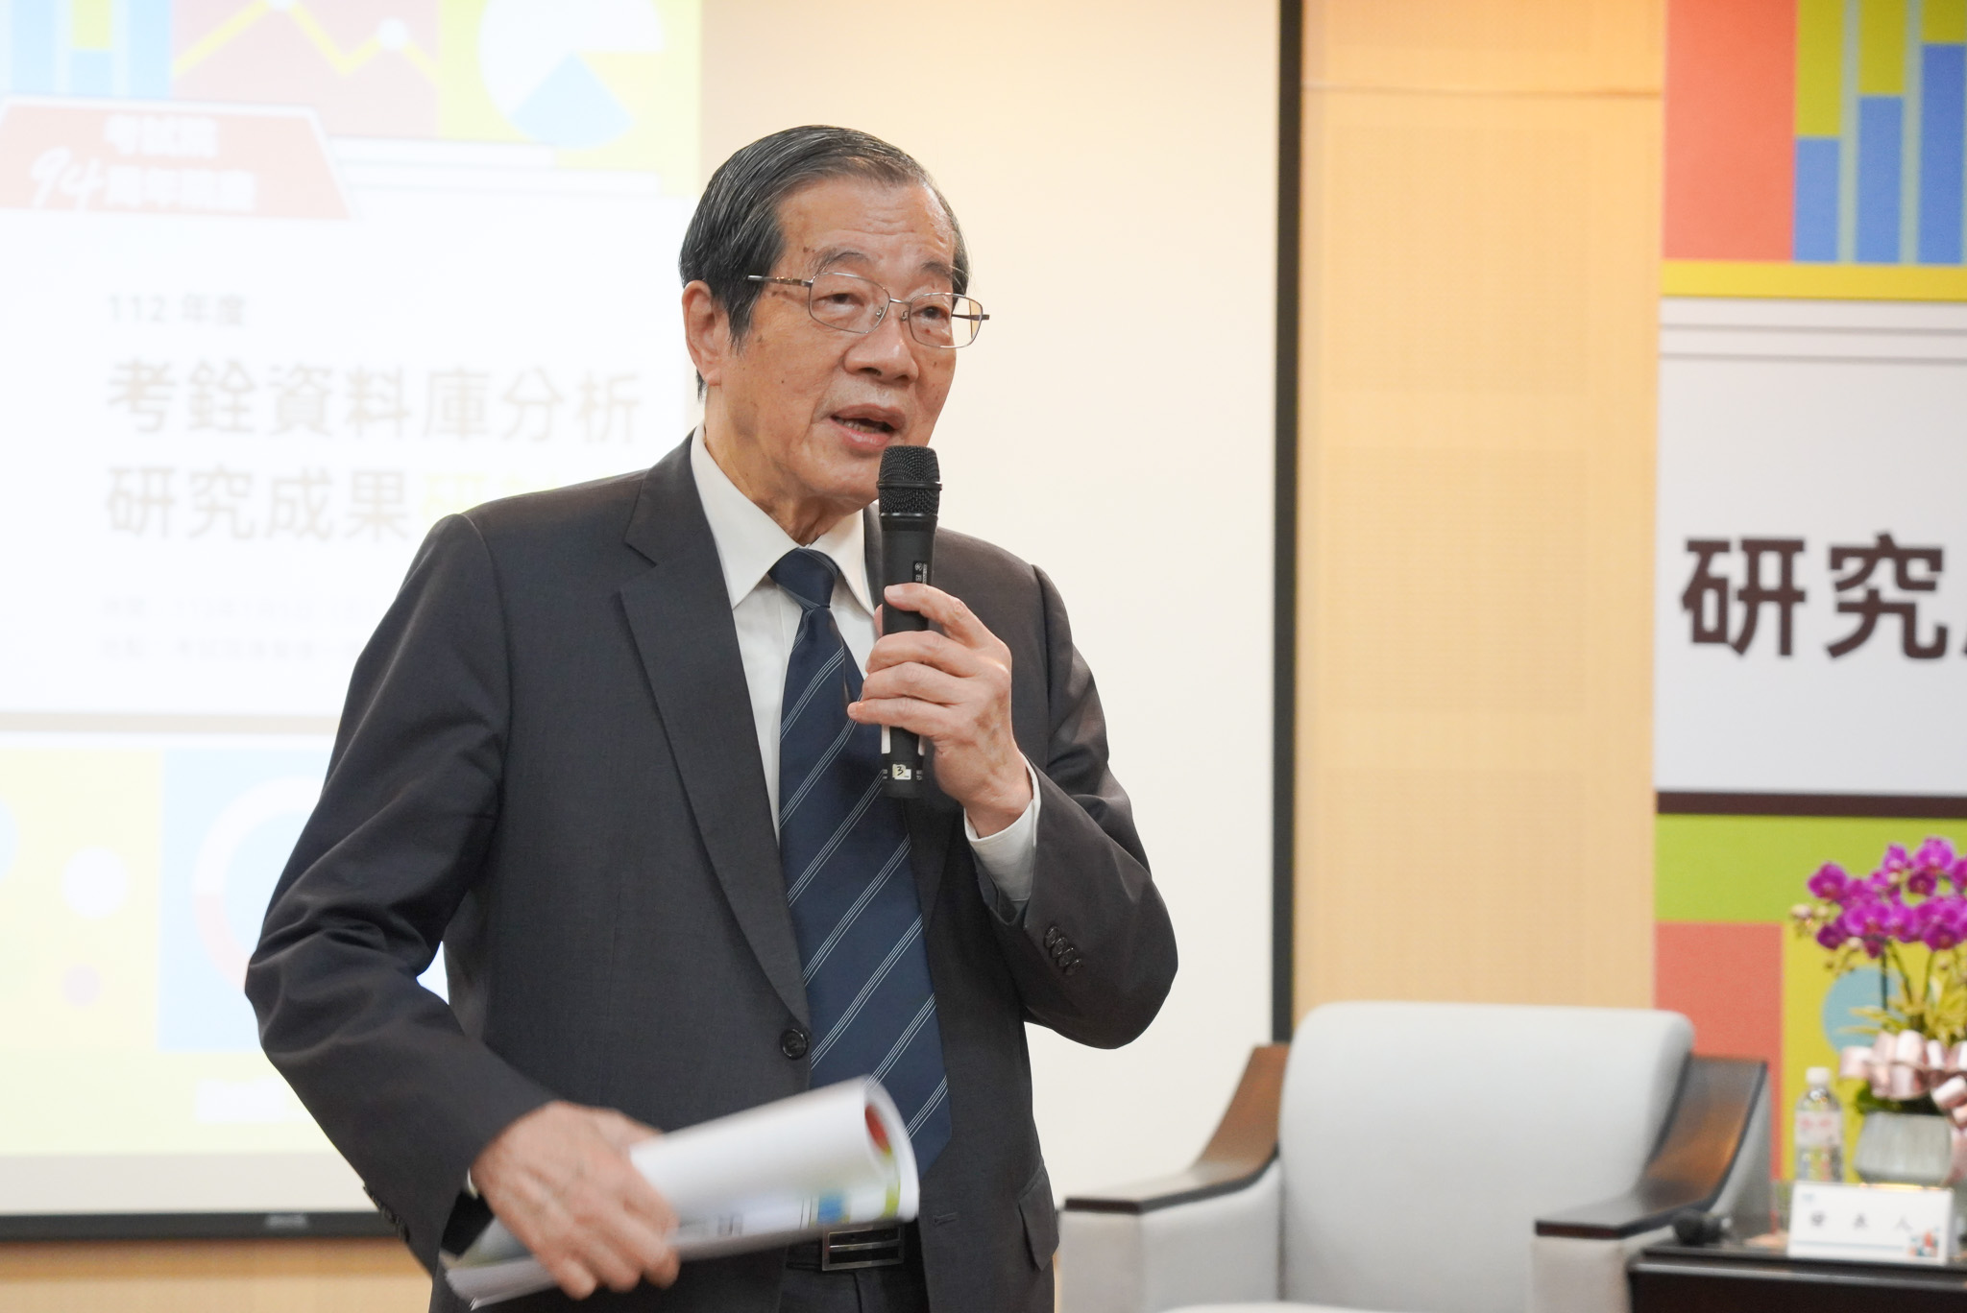

考試院於今（5）日舉辦94周年院慶活動「112年度考銓資料庫分析研究成果研討會」，院長黃榮村希望結合學界的研究能量，強化對考銓資料庫的加值運用，以達成數位轉型的目標。圖1／考試院提供
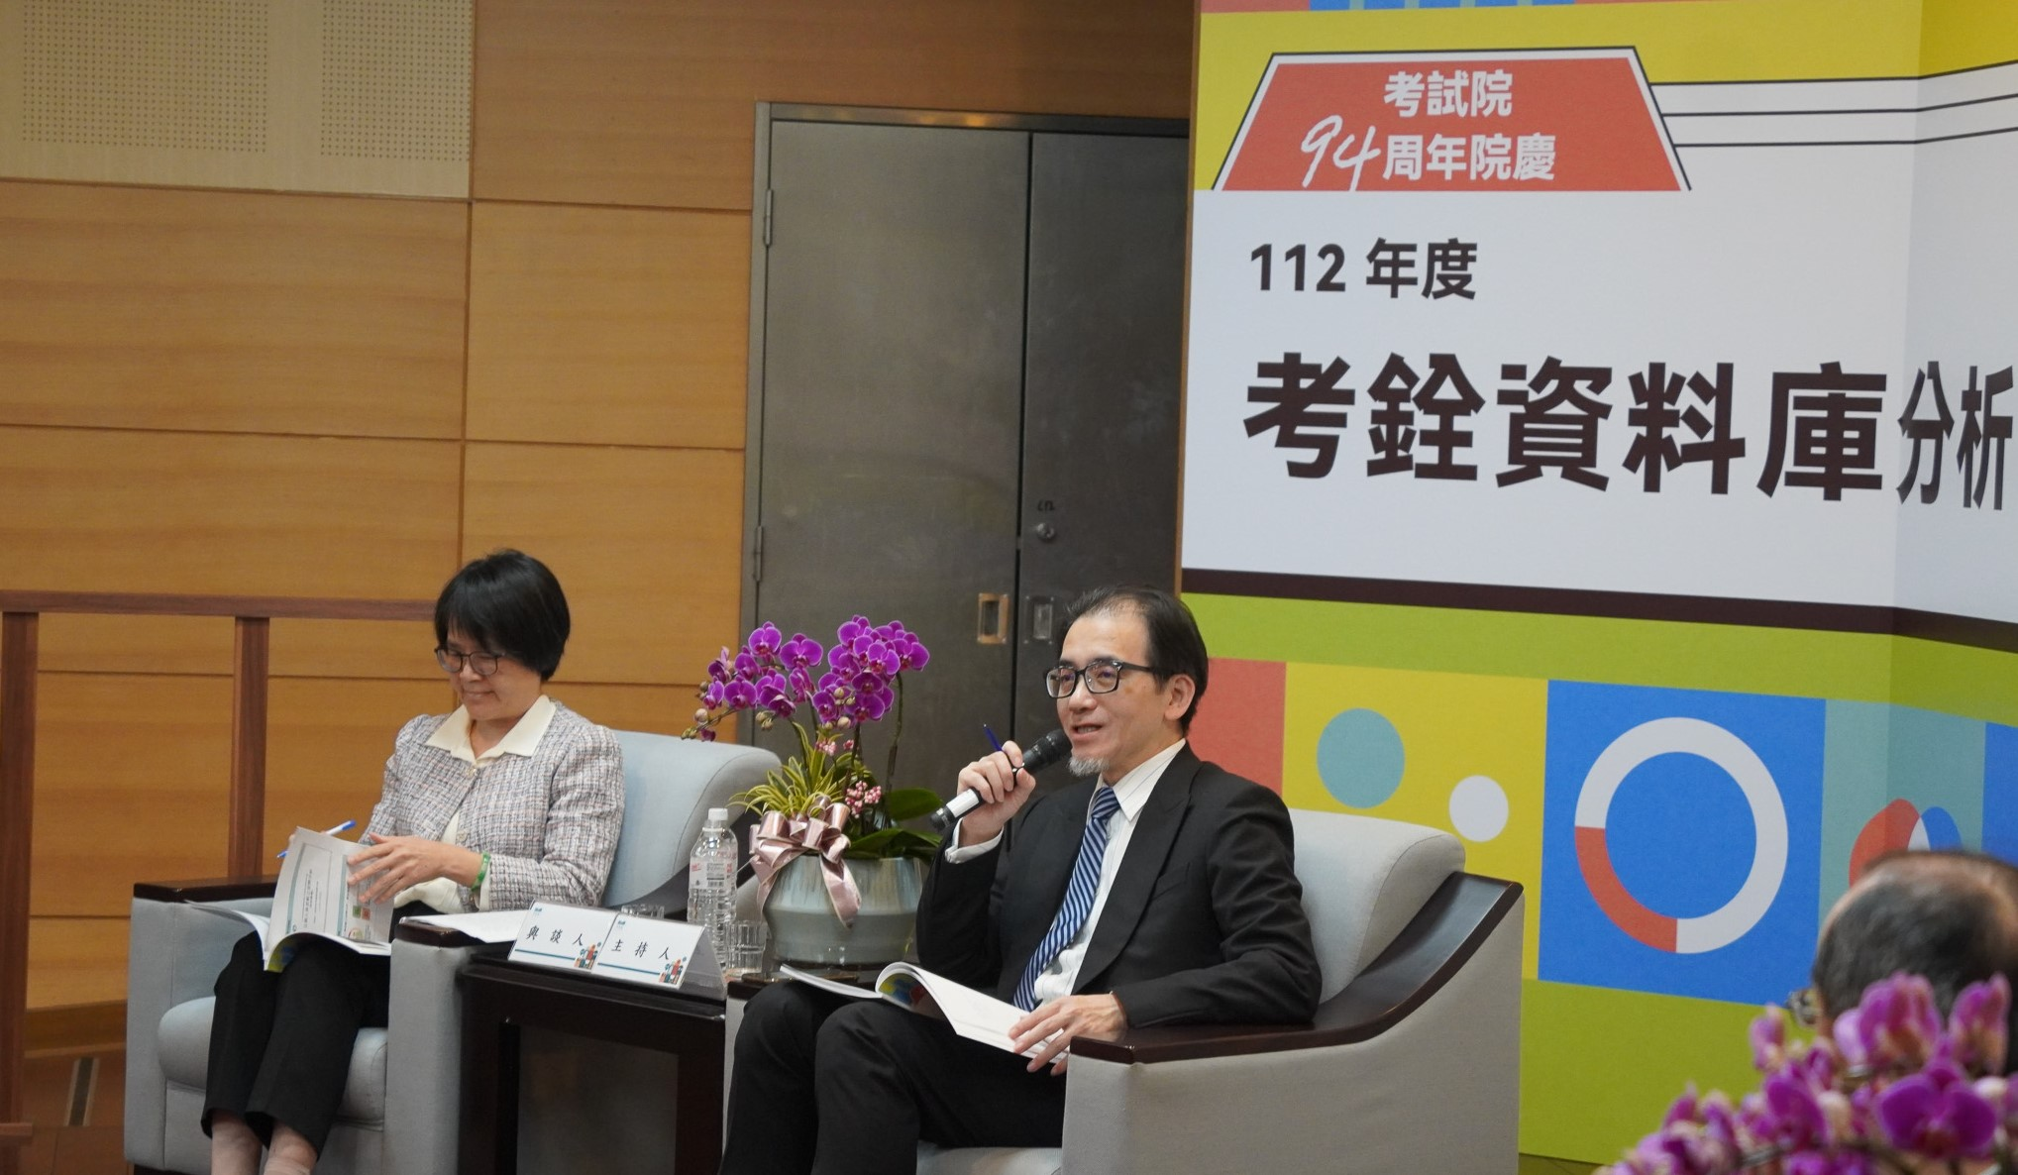

考試院於今（5）日舉辦94周年院慶活動「112年度考銓資料庫分析研究成果研討會」，秘書長劉建忻（右）擔任本次研討會主題一「公務人員的流動與留才問題」主持人，探討「公務人員地理（空間）流動」、「公務人員職系流動現象」及「重複報考、錄取的職系及機關」等議題。圖2／考試院提供

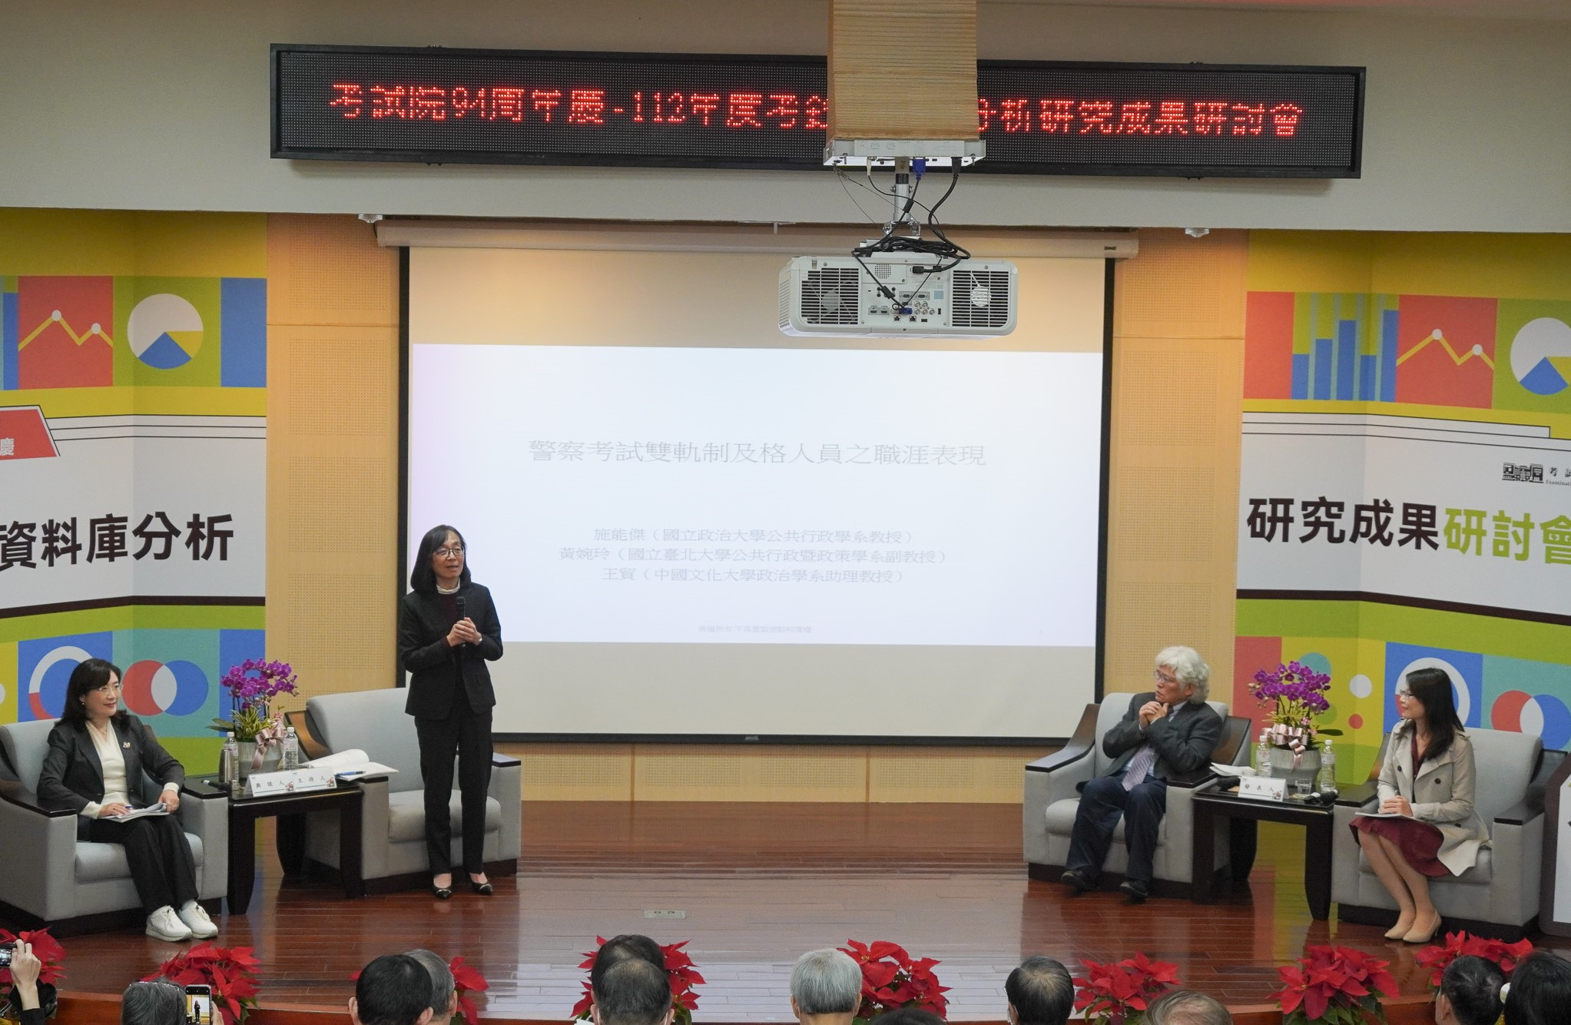

考試院於今（5）日舉辦94周年院慶活動「112年度考銓資料庫分析研究成果研討會」，考試委員何怡澄（左二）擔任本次研討會主題二「公務人員的職涯歷程」主持人，探討「陞任主管與簡任官等人員的職涯分析」及「警察考試雙軌制及格人員之職涯表現」等議題。圖3／考試院提供

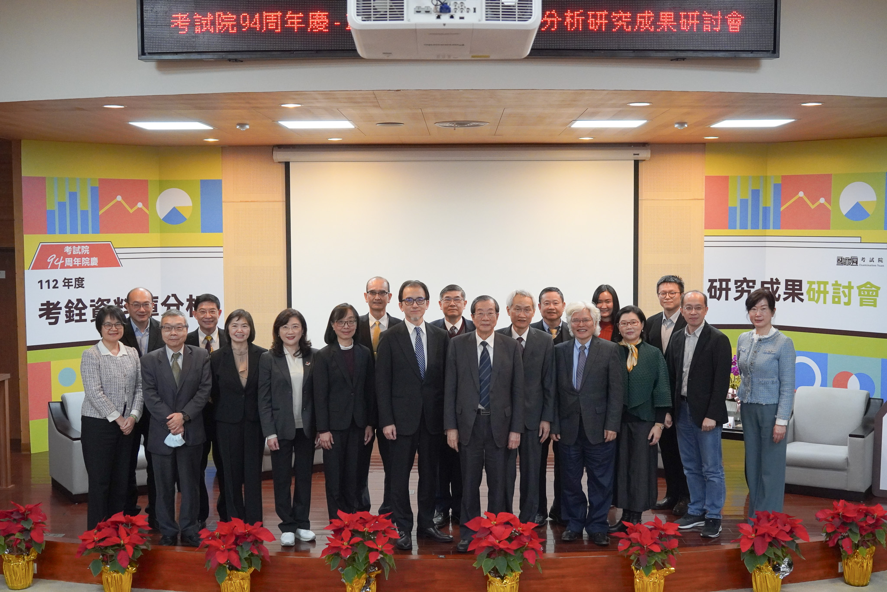

考試院於今（5）日舉辦94周年院慶活動「112年度考銓資料庫分析研究成果研討會」，院長黃榮村（前排右六）會後與發表人及與談人等合影。圖4／考試院提供

